МИНИСТЕРСТВО ОБРАЗОВАНИЯ РЕСПУБЛИКИ БЕЛАРУСЬ
БЕЛОРУССКИЙ НАЦИОНАЛЬНЫЙ ТЕХНИЧЕСКИЙ УНИВЕРСИТЕТ.
Факультет информационных технологий и робототехники

Отчет по лабораторной работе № 13.
на тему «Основы администрирования системы Linux»
по дисциплине «Системное программирование»
Кафедра программного обеспечения информационных систем и технологий

Выполнил

студент группы 10701222 Хасаншин А.В

Проверил Н. В. Давыденко

Минск, 2024
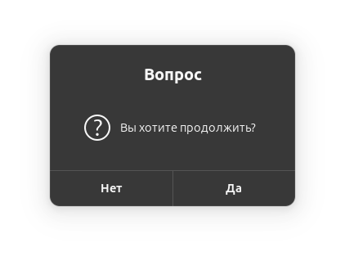
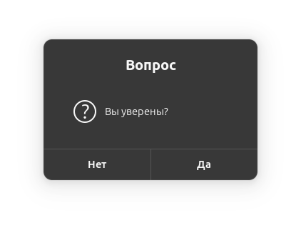
1 задание

2 задание
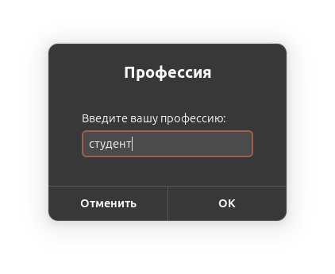

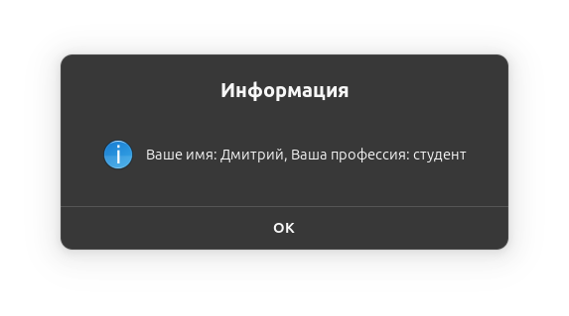

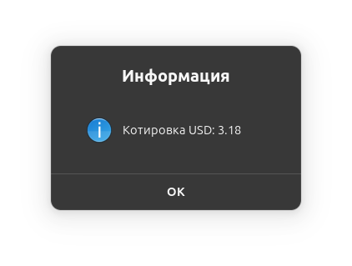
3 задание
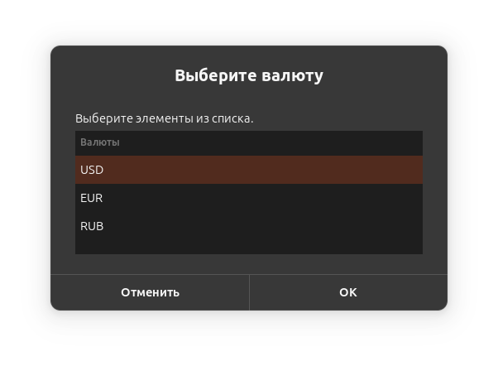

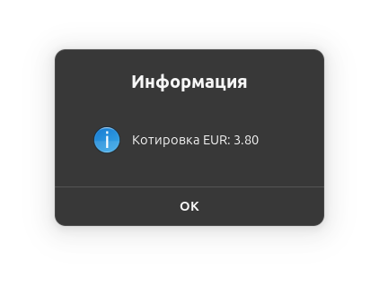
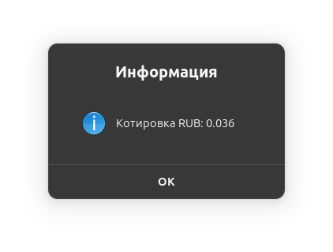

4 — 5 задание
программа в цикле, пока не нажать выход или отмена
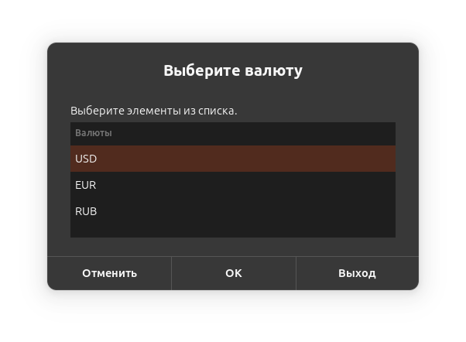

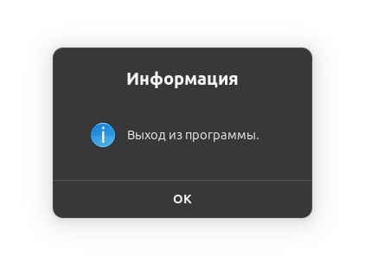

6 задание
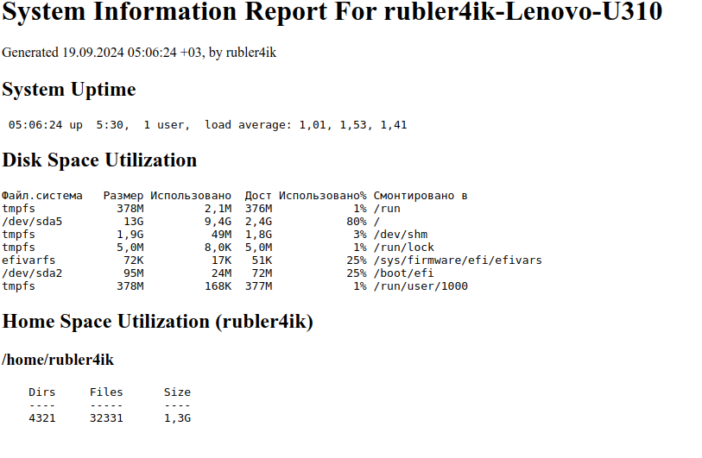

7 задание
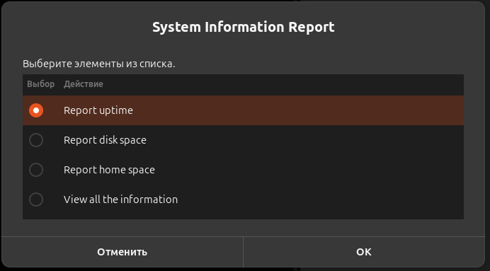
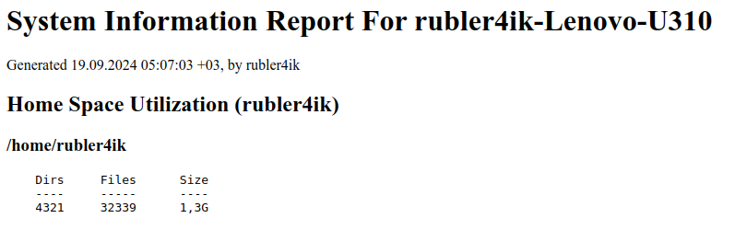

Что такое пользовательские переменные и для чего они
используются?
Основные цели использования пользовательских переменных:
- Хранение данных: Переменные используются для хранения значений, таких как числа, строки или объекты, которые могут изменяться в ходе выполнения программы.
- Упрощение кода: Использование переменных делает код более понятным и упрощает его сопровождение. Вместо того чтобы повторять одно и то же значение, можно использовать переменную.
- Управление состоянием: Переменные позволяют отслеживать состояние программы, например, количество попыток, статус пользователя и т. д.
- Передача данных: Пользовательские переменные могут передаваться между функциями и модулями, что облегчает взаимодействие между различными частями программы.
- Динамическое поведение: Переменные позволяют программам реагировать на входные данные и изменять поведение в зависимости от условий.

Какие существуют типы окон примитивного графического
интерфейса Linux-скриптов?
- Диалоговые окна (Dialog Boxes):
  - Используются для отображения сообщений, запроса ввода данных или подтверждения действий.
  - Примеры: окна с сообщениями об ошибках, окна выбора файлов.
- Главные окна (Main Windows):
  - Основные окна приложений, содержащие меню, панели инструментов и рабочие области.
  - Примеры: окна текстовых редакторов, графических программ.
- Всплывающие окна (Pop-up Windows):
  - Окна, которые появляются поверх других окон, часто для отображения дополнительных опций или информации.
  - Примеры: окна контекстного меню или подсказок.
- Подокна (Sub-windows):
  - Окна, встроенные в главное окно, могут содержать различные элементы интерфейса.
  - Примеры: панели инструментов, вкладки.
- Окна терминала (Terminal Windows):
  - Окна, которые предоставляют интерфейс командной строки для выполнения команд.
  - Примеры: xterm, GNOME Terminal.
- Окна статуса (Status Windows):
  - Отображают информацию о состоянии приложения или системы.
  - Примеры: окна с логами или сообщениями о выполнении операций.

